Марки Польши. Служебная почта, доплатные марки.

1945. Май. Доплатные марки.
Рисунок: Я. Огуркевич. Печать: литографская. Лин. 9 и лин. 11. Все марки коричневые, известны
в разных оттенках (красно-коричневая, оранжево-коричневая и др.). Тиражи: 10,0; 10,0; 3,0; 2,0.
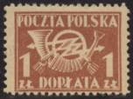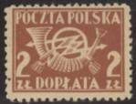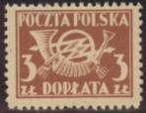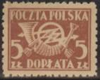
P100 P101 P102 P103
P100 1 z - Эмблема связи – почтовый рожок со стрелками (коричневая) - -
P101 2 z - Эмблема связи – почтовый рожок со стрелками (коричневая) - -
P102 3 z - Эмблема связи – почтовый рожок со стрелками (коричневая) - -
P103 5 z - Эмблема связи – почтовый рожок со стрелками (коричневая) - -

1945. Июль. Служебная почта.
Рисунок: Ю. Огуркевич. Печать: на серой бумаге. Лин. 11 и без зубцов. Марки без номинала: для
простых писем – D21 и для заказных писем – D22. Тиражи: 20,58; 5,0.
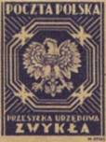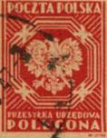
D21 D22
D21 ( ) - Государственный герб Польши. Внизу текст: «Zwykla» (обыкновенная). - -
Под рисунком номер «М-01705» (тёмно-синяя, фиолетовая)
D22 ( ) - Государственный герб Польши. Внизу текст: «Polecona» (заказная). - -
Под рисунком номер «М-01706» (красно-оранжевая)
1946. Июль. Служебная почта.
Рисунки: . Печать: . Лин. 10¾ - 11¼ (A) и без зубцов (B). Тиражи: 230,0; 33,5.
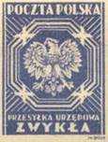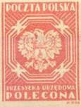
D23B D24B
D23A ( ) - Государственный герб Польши. Внизу текст: «Zwykla» (обыкновенная почта). - -
Под рисунком номер «М-01709» (серо-фиолетовая) (на серой бумаге)
D23B ( ) - Государственный герб Польши. Внизу текст: «Zwykla» (обыкновенная почта). - -
Под рисунком номер «М-01709» (серо-фиолетовая) (на серой бумаге)
D24A ( ) - Государственный герб Польши. Внизу текст: «Polecona» (заказная почта). - -
Под рисунком номер «М-01709» (розовая) (на серой бумаге)
D24B ( ) - Государственный герб Польши. Внизу текст: «Polecona» (заказная почта). - -
Под рисунком номер «М-01709» (розовая) (на серой бумаге)
D23Aa ( ) - Государственный герб Польши. Внизу текст: «Zwykla» (обыкновенная почта). - -
Под рисунком номер «М-01709» (серо-фиолетовая) (на тонкой бумаге)
D23Ba ( ) - Государственный герб Польши. Внизу текст: «Zwykla» (обыкновенная почта). - -
Под рисунком номер «М-01709» (серо-фиолетовая) (на тонкой бумаге)
D24Aa ( ) - Государственный герб Польши. Внизу текст: «Polecona» (заказная почта). - -
Под рисунком номер «М-01709» (розовая) (на тонкой бумаге)
D24Ba ( ) - Государственный герб Польши. Внизу текст: «Polecona» (заказная почта). - -
Под рисунком номер «М-01709» (розовая) (на тонкой бумаге)

=====
Конец

1946-1949. Доплатные марки.
Размер рисунка: 29,0х21,5 мм. Без зубцов. Тиражи: .
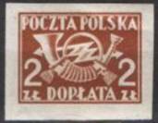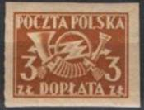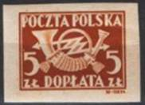
80 81 82
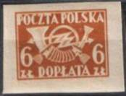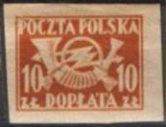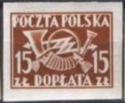
83 84 85
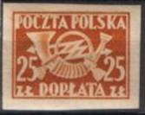
86
80 2 z - Эмблема связи – почтовый рожок со стрелками (коричневая) - -
81 3 z - Рисунок марки 00 (коричневая) - -
82 5 z - Рисунок марки 00 (коричневая) - -
83 6 z - Рисунок марки 00 (коричневая) - -
84 10 z - Рисунок марки 00 (коричневая) - -
85 15 z - Рисунок марки 00 (коричневая) - -
86 25 z - Рисунок марки 00 (коричневая) - -

1949. Февраль. Доплатные марки.
Размер рисунка: 29,0х21,5 мм. Печать: глубокая. Лин. 11 - 11½. Тиражи: .
--------------------------------
177 178
177 100 z - Эмблема связи – почтовый рожок со стрелками (коричневая) - -
178 150 z - Рисунок марки 000 (коричневая) - -

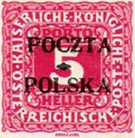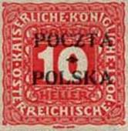

1980. Август. Доплатные марки.
Печать: офсет. Греб. 12¾ : 12½. Тиражи: .
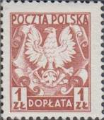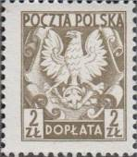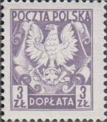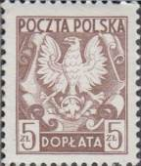
Р165 Р166 Р167 Р168
Р165 1 z - Государственный герб Польши (коричнево-красная) - -
Р166 2 z - Рисунок марки Р165 (серо-коричневая) - -
Р167 3 z - Рисунок марки Р165 (серо-фиолетовая) - -
Р168 5 z - Рисунок марки Р165 (фиолетово-коричневая) - -

